Trường THCS Quang Trung
GV: Trần Thúy An
NỘI DUNG TỰ HỌC 4/5/2020 ĐẾN 8/5/2020
Môn: Mĩ Thuật
Khối: 6
Học sinh thực hiện bài vẽ tranh chủ đề: Kẻ chữ & ứng dụng.
Gồm các bài sau:
Kẻ chữ in hoa nét đều
Kẻ chữ in hoa nét thanh, nét đậm
I. ĐẶC ĐIỂM CHỮ NÉT ĐỀU
Chữ in hoa nét đều có các nét đều bằng nhau.
Chiều ngang, chiều cao của chữ có thể thay đổi theo mục đích trình bày của người kẻ chữ.
Chữ chỉ có nét thẳng: A, E, H, I, K, L, M, N, T, V, X, Y
Chữ chỉ có nét cong: C, O, Q, S
Chữ chỉ có nét thẳng và nét cong: B, D, Đ, G, P, R, U
II ĐẶC ĐIỂM CHỮ NÉT THANH NÉT ĐẬM
Trong kiểu chữ nét thanh, nét đậm, mỗi chữ đều có nét thanh (nét nhỏ) và nét đậm (nét to) trừ chữ I
Tỉ lệ chiều cao và chiều ngang có thể thay đổi tùy theo ý định trình bày của người kẻ chữ
III CÁCH SẮP XẾP DÒNG CHỮ
Bước 1: Sắp xếp dòng chữ cân đối.
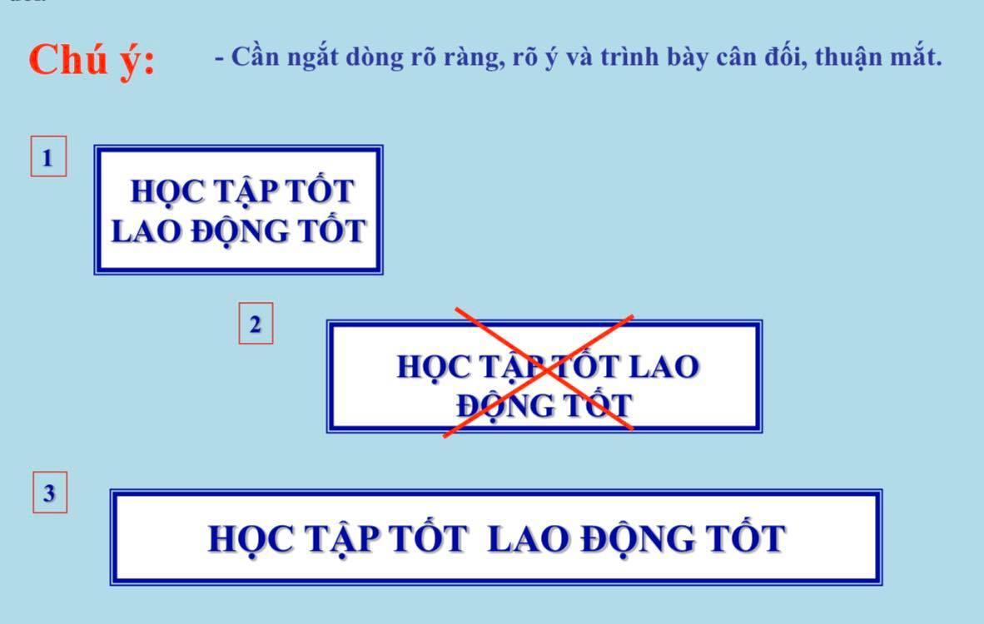
Bước 2: Chia khoảng cách giữa các con chữ, các chữ trong dòng chữ
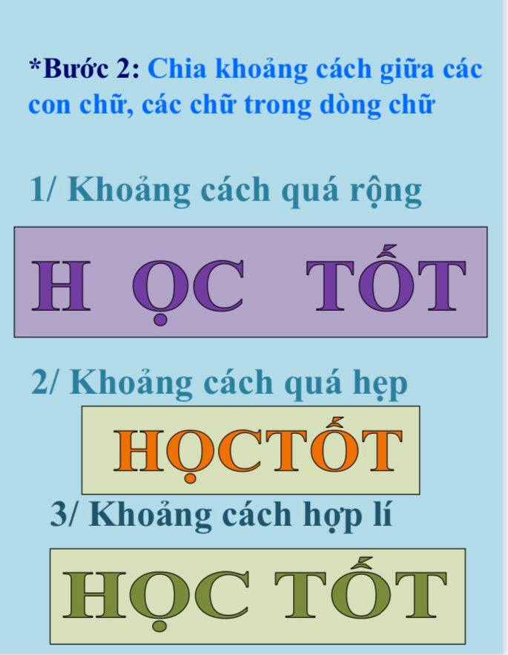
Bước 3: kẻ chữ và tô màu
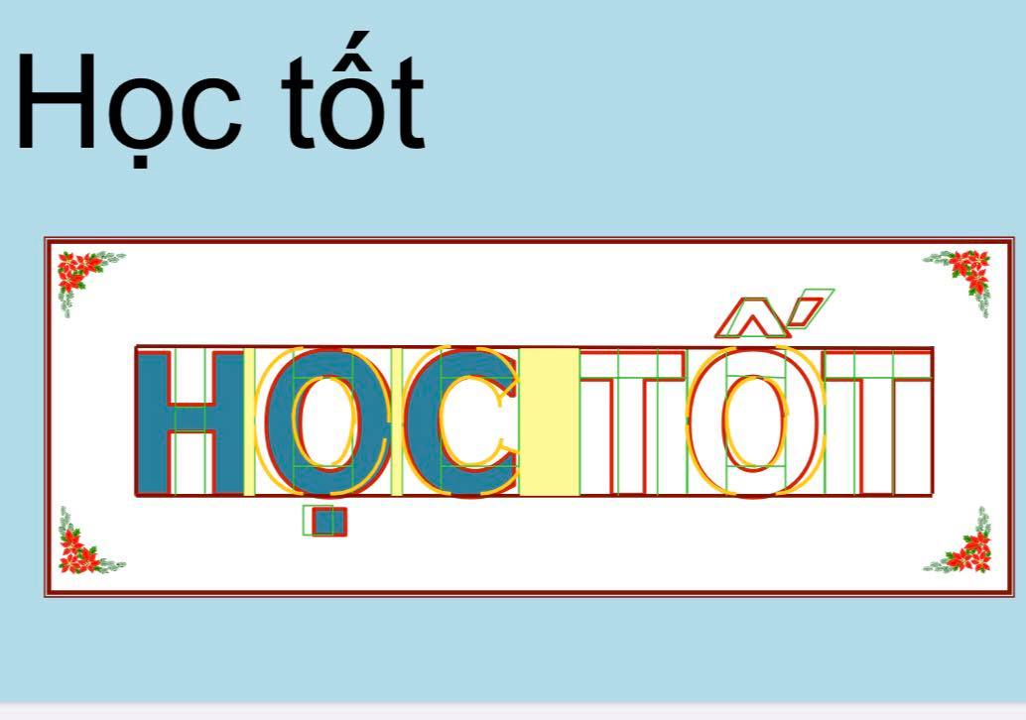

*** Ứng dụng Kẻ chữ in hoa nét đều & nét thanh nét đậm có dáng chắc khỏe, thường dùng trong trang trí tranh cổ động, trình bày khẩu hiệu, dùng trong sách, báo, quảng cáo sản phẩm hàng hóa ...
Bài tập:
Em hãy kẻ dòng chữ in hoa nét đều hoặc chữ nét thanh nét đậm với nội dung tùy chọn (bài vẽ thực hiện trong 2 tiết)
Gợi ý: có thể kẻ tên, câu nói gắn gọn nào đó ,...
Khổ giấy A4
Chất liệu tùy chọn

